Edisonsvej 1

5000 Odense C

Telefon 72 42 37 00

info@socialstyrelsen.dk

www.socialstyrelsen.dk

|  |
| --- |
|  |

|  |
| --- |
| **Sagsnr.**  2018-2709  **Dato**  26-03-2018 |

Socialstyrelsens høringsprocedure for ansøgningspuljer

Socialstyrelsens ansøgningspuljer udmeldes via bekendtgørelser. Når et udkast til bekendtgørelse sendes i høring, sker det gennem Høringsportalen. Alle har mulighed for at indsende bemærkninger til bekendtgørelserne.

Idet Socialstyrelsen udsteder en række bekendtgørelser hvert år med forskellige interessenter, er der etableret en ens høringsprocedure for alle. Man kan tilmelde sig en særlig nyhedsservice (RSS-feed) på Høringsportalen, så man automatisk får besked, når en ny bekendtgørelse fra Socialstyrelsen er i høring.

Vejledning til tilmelding:   
Klik på tilmelding til [nyhedsservice på Høringsportalen](https://hoeringsportalen.dk/Syndication). Klik dernæst på Socialstyrelsen som myndighed. Klik på ”Abonner på dette feed”, hvorefter man fremadrettet kan se på sin favoritlinje, når der kommer en ny høring fra Socialstyrelsen.

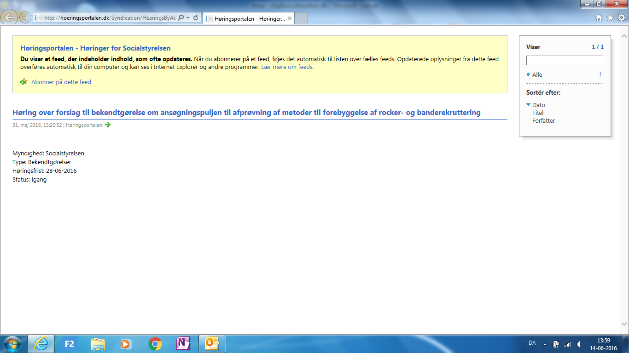

Eventuelle spørgsmål kan rettes til Tilskudsforvaltning på mail [tilskudsforvaltning@socialstyrelsen.dk](mailto:tilskudsforvaltning@socialstyrelsen.dk).

Venlig hilsen

Tilskudsforvaltning